Der Heilige Geist ist gebunden
Reihe: Was Jesus über den Heiligen Geist sagt (3/3)
Schriftlesung: Johannes-Evangelium 16, 12-15

Einleitende Gedanken
Wann bist Du frei von der Sünde?
………………………………………………………………………………………………………………
Was ist der Lohn für echte Freiheit?
………………………………………………………………………………………………………………
„Denn der Lohn, den die Sünde zahlt, ist der Tod; aber das Geschenk, das Gott uns in seiner Gnade macht, ist das ewige Leben in Jesus Christus, unserem Herrn.“ Römer 6, 23.
Bibelstellen zum Nachschlagen: Johannes 3, 8; Römer 8, 6-23; 2. Korinther 1, 21-22

Er führt in die Wahrheit
Warum waren die Jünger überfordert, Jesus weiter zuzuhören?
………………………………………………………………………………………………………………
Was wird der Heilige Geist tun, damit die Jünger zuverlässige Übermittler der Wahrheit sind?
1. ……………………………………………………………………………………………………………
2. ……………………………………………………………………………………………………………
3. ……………………………………………………………………………………………………………
„Der Helfer, der Heilige Geist, den der Vater in meinem Namen senden wird, wird euch alles Weitere lehren und euch an alles erinnern, was ich euch gesagt habe.“ Johannes 14, 26.
Wo finden wir einen grossen Teil von dem, was der Heilige Geist den Aposteln sagte?
………………………………………………………………………………………………………………
„Ihr habt das Evangelium gehört; es wurde euch von denen verkündet, die dafür mit dem Heiligen Geist ausgerüstet waren, den Gott vom Himmel gesandt hat.“ 1. Petrus 1, 12.
Warum bezeichnet Jesus den Heiligen Geist auch als Geist der Wahrheit?
………………………………………………………………………………………………………………
„Ich bin der Weg, ich bin die Wahrheit, und ich bin das Leben.“ Johannes 14, 6.
Was ist die Voraussetzung, dass wir die Wahrheit in ihrer tiefe Verstehen, die uns durch die Bibel übermittelt wird?
………………………………………………………………………………………………………………
„Euch aber hat der, der heilig ist, Jesus Christus, seinen Geist gegeben, und durch diese Salbung habt ihr alle die nötige Erkenntnis.“ 1. Johannes 2, 20.
Bibelstellen zum Nachschlagen: Johannes 4, 23; Johannes 14, 6.26; 1. Korinther 2, 10-15; 1. Korinther 12, 8; 2. Korinther 3, 3; Epheser 3, 5; Epheser 6, 17; Kolosser 2, 3; 1. Timotheus 4, 1; 1. Petrus 1, 12; 1. Petrus 4, 14; 2. Petrus 1, 21; 1. Johannes 2, 20.27; 1. Johannes 4, 6

Er stellt Jesus ins Zentrum
Oswald Sanders sagt in seinem Buch „Der Heilige Geist der Verheissung“:
„Der Dienst des Geistes ist christozentrisch. Genauso wie es die Aufgabe eines Teleskops ist, nicht sich selbst, sondern die Herrlichkeiten, die es sichtbar macht, zu enthüllen, so ist der artverwandte Dienst des Heiligen Geistes, hinter die Szenerie zurückzutreten und Christus denen zu enthüllen, die mit ihm durch den Glauben verbunden sind."
Was wird der Heilige Geist in Bezug auf Jesus tun?
………………………………………………………………………………………………………………
Erwartet der Heilige Geist, dass wir ihn verehren und anbeten?
………………………………………………………………………………………………………………
Welche Aufgabe übernimmt der Heilige Geist in unseren Gebeten?
………………………………………………………………………………………………………………
„Der Geist Gottes tritt mit Flehen und Seufzen für uns ein; er bringt das zum Ausdruck, was wir mit unseren Worten nicht sagen können. Auf diese Weise kommt er uns in unserer Schwachheit zu Hilfe, weil wir ja gar nicht wissen, wie wir beten sollen, um richtig zu beten.“ Römer 8, 26.
Wie oft betont Jesus, dass der Heilige Geist sein „Sprachrohr“ ist?
………………………………………………………………………………………………………………
Wie gross ist die Abhängigkeit des Heiligen Geistes von Jesus?
(0%) 1 2 3 4 5 6 7 8 9 10 (100%)
„Alles, was der Vater hat, gehört auch mir. Aus diesem Grund sage ich: Was er euch verkünden wird, empfängt er von mir.“ Johannes 16, 15.
Bibelstellen zum Nachschlagen: Johannes 14, 24; Johannes 15, 26; Römer 15, 13; Epheser 3, 14-21 (unbedingt in der NGÜ nachlesen!); 1. Petrus 4, 14; 1. Johannes 5, 6
Schlussgedanke
„Wo der Geist des Herrn ist, da ist Freiheit.“ 2. Korinther 3, 17.
„Lasst in eurem Eifer nicht nach, sondern lasst das Feuer des Heiligen Geistes in euch immer stärker werden. Dient dem Herrn.“ Römer 12, 11.
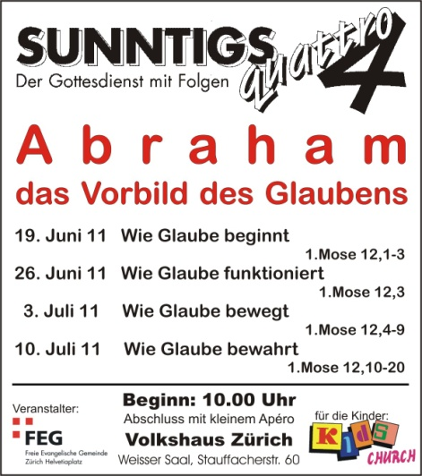
Bibelstellen zum Nachschlagen: Johannes 8, 36; Römer 12, 11; 2. Korinther 3, 17; 2. Korinther 5, 5; 1. Thessalonicher 5, 19
Info Box
Di., 31. Mai 11, GebetsTreff, 19.30 Uhr, Habsburgstr. 17, Zürich
So., 5. Juni 11, Gottesdienst: Kaum bekannt und trotzdem nicht bedeutungslos: Nebenrollen in der Apostelgeschichte. Immer mit der Bibel im Gepäck: Aquila und Priszilla
Bitte unterstützt das PFILA im Gebet. Karten auf dem Infotisch.
Die VIP Freunde nicht vergessen!
Vielen Dank für die finanzielle Unterstützung – Gott freut sich über Deine Grosszügigkeit.
Sie sind jeden Sonntag zu unseren
Gottesdiensten willkommen!
www.feg-zuerich.ch
feg-zuerich@gmx.ch

